

Başkent Üniversitesi
Elektrik Elektronik Müh. Bölümü
EEM312 – DIGITAL ELECTRONIC
Laboratory

Report

Experiment No : Y3
Experiment Name : CMOS tersleyici karakteristiği
Student Name : Mehmet
Surname : ERKUŞ
Number : 20693331
Experiment Group : 1

1-)Aşağıdaki dört farklı devre için Spice3 program kodunu çalıştırdığımızda aşağıda devrelerin yanında görülen Voltage transfer characteristic eğrilerini elde ettim ve bu eğrileri okuyarak aşağıdaki tablo 1’de bulunan verileri elde ettim.
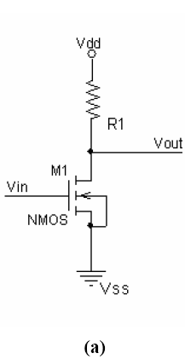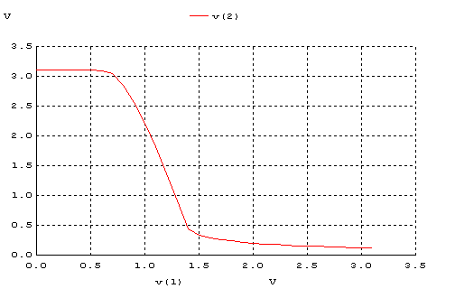

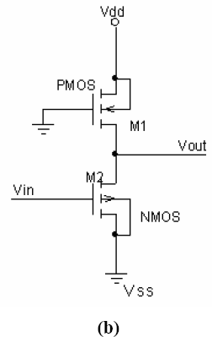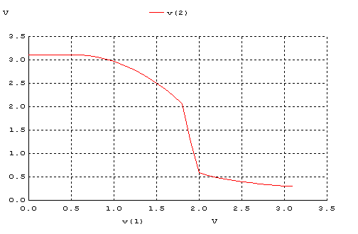

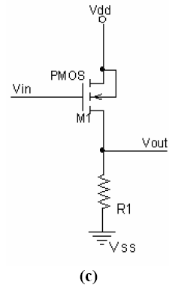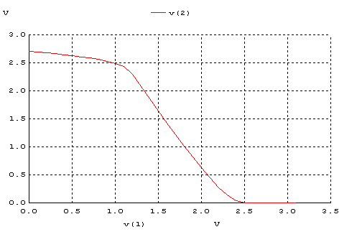

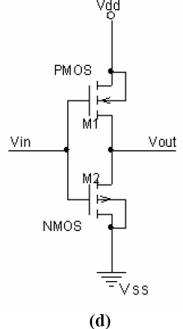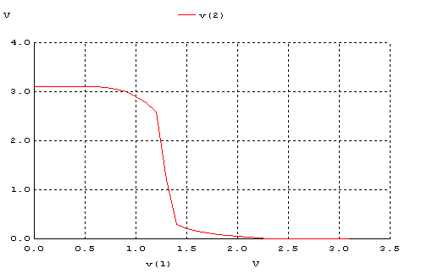

 | VOH | VOL | VIH | VIL | VM | NMH | NML
(a) | 3,1 V | 0,3 V | 1,3 V | 0,6 V | 1,26 V | 1,8 V | 0,3 V
(b) | 3,1 V | 0,5 V | 2,0 V | 1,5 V | 1,7 V | 1,1 V | 1 V
(c) | 2,75 V | 0 V | 2,3 V | 1,3 V | 1,5 V | 0,45 V | 1,3 V
(d) | 3,1 V | 0,15 V | 1,3 V | 1,15 V | 1,38 V | 1,8 V | 1 V
Tablo 1 – DC Analiz Sonuçları

2-) 1 soruda yazdığımız programda DC Analiz kısmını kaldırarak geçici durum analizi
( transient analysis ) uyguladım ve çıkan grafikleri okuyarak tablo 2’yi doldurdum.

a) 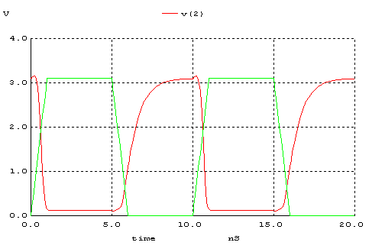 b) 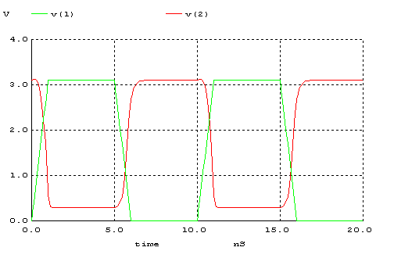
c) 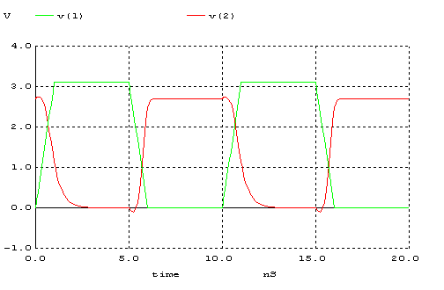 d) 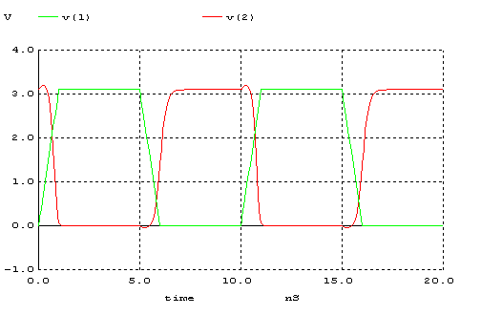
 | tr | tf | tPLH | tPHL | td
(a) | 2 ns | 0,4 ns | 0,8 ns | 0,2 ns | 0,5 ns
(b) | 0,4 ns | 0,4 ns | 0,2 ns | 0,4 ns | 0,3 ns
(c) | 1,5 ns | 3 ns | 0,3 ns | 0,3 ns | 0,3 ns
(d) | 0,4 ns | 0,3 ns | 0,5 ns | 0,3 ns | 0,4 ns
Tablo 2 – Dinamik durumu için ölçüm sonuçları

3-)

a.) 4 devre içerisinden (b) şıkkındaki devre en iyi sonucu vermektedir. Tersleyici devrelerinde transient bölgenin kısa olmasını yani Noise Margin aralığının geniş olması daha iyidir. Transient bölgesi kısa olması istemediğimiz sonuçların çıkmasını engeller. Ayrıca High ve Low kısımların simetrik olmasını ve burada yüksek kazanç elde etmeyi isteriz.

b.) Soruda verilen 4 devre simetrik değildir. Eğer NMOS ve PMOS dirençleri ile R1 dirençlerimiz eşit olsaydı devreler simetrik olurdu.

4-)
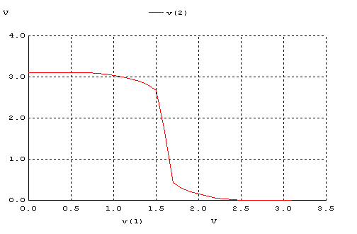
VOH | VOL | VIH | VIL | VM | NMH | NML
3,1 V | 0 V | 1,4 V | 1,7 V | 1,6 V | 1,7 V | 1,7 V

1 .sorunun (d) şıkkındaki devre üzerinde PMOS direncinde değişiklik yaptık. PMOS’un W/L oranını 3 katına çıkardık ve PMOS’un direnci 3 kat azaldı. Bu nedenle VM değeri grafikte yukarıya doğru çıkmıştır.Yani 1 soruda 1,38 V olan VM değeri PMOS direncini değiştirince 1,6 V değerine çıkmıştır.

